第五部分 资料分析
（共20题，参考时限20分钟）
所给出的图、表、文字或综合性资料具有若干问题要你回答。你应根据资料提供的信息进行分析、比较、计算和判断处理。

请开始答题：
一、根据以下资料，回答116~120题。
2010年，某省广电实际总收入为145.83亿元，同比增长32.07%。其中，广告收入为67.08亿元，同比增长25.88%；有线网络收入为45.38亿元，同比增长26.35%；其他收入为33.37亿元，同比增长57.3%。
2010年，该省广电收入中，省级收入为65.32亿元比上年增加15.5亿元；地市级收入为41.61亿元，比上年增加13.39亿元；县级收入为38.90亿元，比上年增加6.52亿元。
2010年该省各市、县广电收入的区域分布如下：
东部地区50.06亿元，同比增长32.48%，占市县收入份额的62.18%，该地的市均收入为10.01亿元，上年同期为7.56亿元。中部地区17.78亿元，同比增长40.70%，该地区的市均收入为5.93亿元，上年同期为4.21亿元。西部地区12.67亿元，同比增长80.86%，该地区的市均收入为2.53亿元，上年同期为1.4亿元。
截止2010年底，该省有线电视用户数为1885.88万户，比上年末净增161.7万户。其中有线数字电视用户为1007.8万户，比上年末净增277.58万户。

116. 2009年，该省的有线网络收入约为多少亿元？
A. 21 B. 36
C. 57 D. 110

117. 2009年，该省广告收入占广电总收入的比重约为：
A .23% B. 26%
C. 31% D.48%

118.2010年，该省地级市广电收入的同比增速约为：
A. 15% B.20%
C.32% D.47%

119.该省有点电视用户平均每月的有点网络费用约为多少元？
A. 20 B. 36
C. 180 D. 240

120.关于该省广电收入的情况，下列说法正确的是：
A. 2010年，省级广电收入同比增长金额低于县级
B. 2010年，东部地区广电收入超过中部地区的3倍
C. 2009年，中部地区市均广电收入约是西部地区的3倍
D. 2010年，有限电视用户中有线数字电视用户的比重不足一半

二、根据以下资料，回答121~125题。
表1 2010年三大经济圈产业结构及增长速度（%）
 | 长三角 |  | 珠三角 |  | 京津冀 |  | 全国
 | 占地区生产总值比重 | 增长速度 | 占地区生产总值比重 | 增长速度 | 占地区生产总值比重 |  | 占地区生产总值比重 | 增长速度
第一产业产值 | 4.7 | 3.6 | 5.0 | 4.4 | 6.6 | 3.3 | 10.2 | 4.3
第一产业产值 | 50.6 | 13.4 | 50.4 | 14．5 | 43.8 | 15.2 | 46.8 | 12.2
第一产业产值 | 44.7 | 10.7 | 44．6 | 10.1 | 49.6 | 11.4 | 43.0 | 9.5

表2 2010年三大经济圈主要经济指标（%）
 | 长三角 |  | 珠三角 |  | 京津冀 |  | 全国
指标 | 占全国比重 | 增长速度 | 占全国比重 | 增长速度 | 占全国比重 | 增长速度 | 增长速度
地区生产总值 | 21.4 | 11.8 | 9.4 | 12.0 | 10.8 | 12.7 | 10.3
固定资产投资 | 14.7 | 17.7 | 4.1 | 18.2 | 9.7 | 22.6 | 23.8
社会消费品零售额 | 18.9 | 18.6 | 8.0 | 16.8 | 10.1 | 18.2 | 18.4
地方财政收入 | 23.5 | 21.1 | 7.7 | 24.4 | 11.7 | 21.7 | 18.4
实际利用外资 | 47.9 | 10.6 | 17.4 | 4.8 | 19.9 | 12.8 | 17.4
进出口贸易额 | 36.6 | 35.3 | 25.3 | 28.4 | 14.3 | 38.3 | 34.7

121. 三大经济圈中，2010年三次产业增长速度均超过全国平均水平的有几个？
A. 0 B. 1
C. 2 D. 3
122.2010年，珠三角地区第二产业产值占国内生产总值的比重为：
A. 3.72% B. 5.76%
C. 4.74% D. 6.78%
123. 2010年地方财政收入占地区生产总值比重低于全国平均水平的经济圈是：
A. 长三角 B. 珠三角
C. 京津冀 D. 以上皆非
124. 2010年，京津冀经济圈的哪一经济指标值居三大经济圈之首？
A. 实际利用外资占全国比重 B. 进出口贸易额占全国比重
C. 固定资产投资增长速度 D. 第一产业值增长速度
125. 能够出上述资料中推出的是：
A. 产业结构越向第三产业倾斜的经济圈，进出口贸易额增长越迅速
B. 地区生产总值越高的经济圈，其地区声场总值增长速度越低
C. 社会消费品零售额越高的经济圈，进出口贸易额越高
D. 固定资产投资越高的经济圈，实际利用外资额越低

三、根据以下资料，回答126~130题。
2010年底，全国高速公路里程为7.41万公里，居世界第二位，比“十一五”规划目标增加9108公里。其中，国家高速公路5.77万公里，比上年末增加0.54万公里。“五纵七横”12条国道主干线提前13年全部建成。全国有11个省份的高速公路里程超过3000公里。

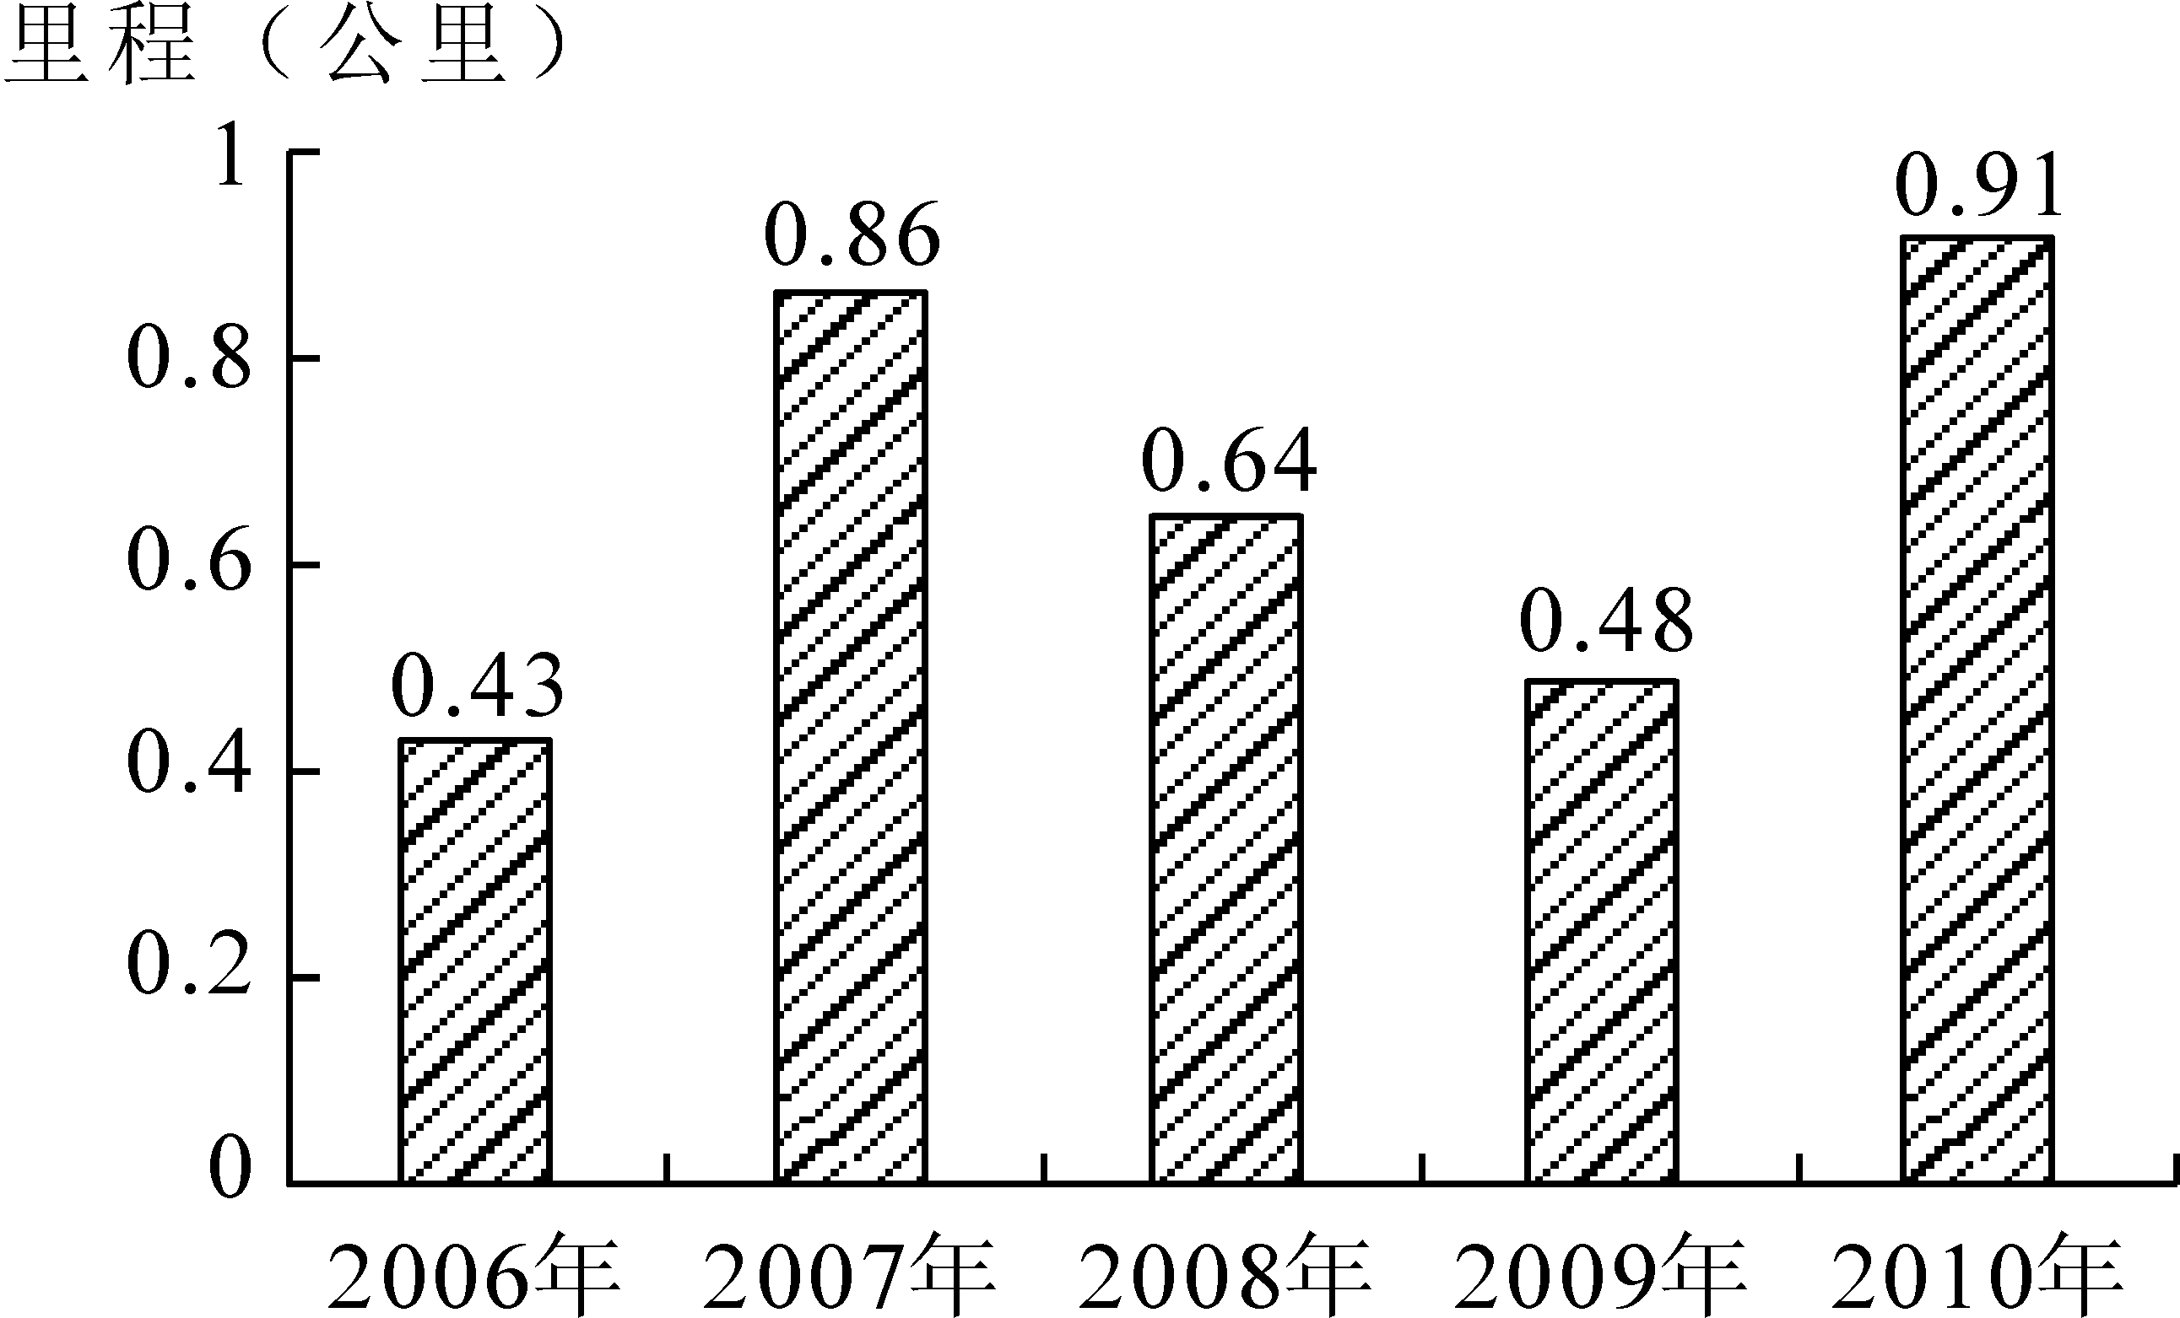
图1、 "十一五"期间全国高速公路年新增里程

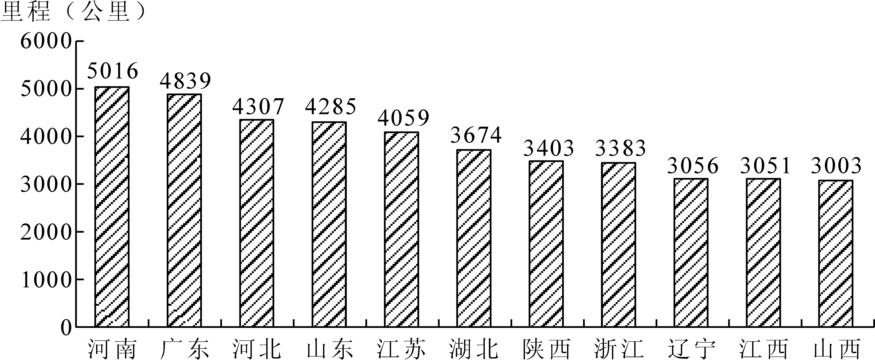
图2、 2010年底部分省份高速公路里程

126.根据“十一五”规划，2010年底全国高速马路里程应达到多少万公里？
A. 5 B. 5.5
C. 6 D.6.5
127.2010年底，高速公司里程超过全国总里程5%省分有几个？
A. 5 B. 6
C. 7 D. 8
128.2005年底，全国高速公路里程为多少万公里？
A. 2.46 B. 3.89
C.4.09 D.4.53
129. 2010年底，图2中11省拥有高速公路的里程约占同期全国总理程的：
A. 49% B. 57%
C. 62% D.70%
130.关于我国“十一五”期间高速公路建设状况，能够从资料中推出的是：
A. 高速公路里程每年同比增长率都超过10%
B. 沿海省份高速公路里程显著高于内陆省份
C. 2010年底，国家高速公路占全国高速公路里程的比重达到90%
D. 2010年全国高速公路新增里程中，国家高速公路的里程超过一半。

- 根据以下资料， 回答131--135题
2010年，我国进出口贸易总额为29727.6亿美元，同比增长34.7%
2010年，我国机电产品出口9334.3亿美元，同比增加30.9%; 高新技术产品出口4924.1亿美元，同比增长30.7%。 船舶、汽车零部件出口保持较快增长，其中船舶出口同比增长的44.5%，汽车零部件出口同比增长44.1% .
2010年，机电产品进口额达到6603.1亿美元，同比增长34.4%，高新技术产品进出口额达到4126.1亿美元，同比增长33.2%
2010年我国进出口贸易情况
项 目 |  | 出 口 |  | 进 口
 |  | 金额(亿美元) | 同比增速（%） | 金额(亿美元) | 同比增速（%）
总 值 |  | 15779.3 | 31.3 | 13948.3 | 38.7
贸易  方式 | 一般贸易 | 7207.3 | 36.0 | 7679.8 | 43.7
贸易  方式 | 加工贸易 | 7403.4 | 26.1 | 4174.3 | 29.5
贸易  方式 | 其它方式贸易 | 1168.6 | 37.7 | 2094.2 | 40.2
企业  性质 | 国有企业 | 2343.6 | 22.7 | 3875.5 | 34.3
企业  性质 | 外商投资企业 | 8623.1 | 28.3 | 7380.0 | 35.3
企业  性质 | 其它企业 | 4812.7 | 42.2 | 2692.8 | 56.7
131. 2009年我国进出口贸易总额约多少万亿美元？
A. 1.6 B. 2.2
C. 2.6 D. 3.0
132.2010年高新技术产品出口额占到出口总额的比重与上年相比约：
A. 增加了10个百分点 B. 减少了10个百分点
C. 增加了0.1个百分点 D. 减少了0.1个百分点
133.在2010年我国进出口贸易中，下列哪一项的同比增长金额最高？
A.机电产品出口 B.高新技术产品出口
C.机电产品进口 D.高新技术产品进口
134.下列关于2010年净出口额（出口额减进口额）的关系表述正确的是：
A.加工贸易 > 一般贸易 B.其他方式贸易 > 一般贸易
C.国有企业 > 外商投资企业 C.国有企业 > 其他企业
135.下列关于2010年我国进出口贸易的表述正确的是：
A.高新技术产品逆差约为800亿美元
B.国有企业进出口总额同比增速为28.5%
C.机电产品出口额占出口总额的一半以上
D.船舶出口同比增长金额高于汽车零部件

全部测验到此结束！

